МИНОБРНАУКИ РФ   
  
Нижегородский государственный технический университет им. Р.Е. Алексеева

Кафедра «Аэро-гидродинамика, прочность машин   
и сопротивление материалов»

**Курсовая работа**

по дисциплине «Сопротивление материалов»

Тема: **РАСЧЁТ НА ПРОЧНОСТЬ И ЖЕСТКОСТЬ   
КОНСТРУКТИВНЫХ ЭЛЕМЕНТОВ ИНЖЕНЕРНЫХ СООРУЖЕНИЙ**

|  |  |  |  |  |  |  |  |
| --- | --- | --- | --- | --- | --- | --- | --- |
| **Выполнил:** | студент гр. | | | 17-КСв |  | | Иванов И. П. |
|  | |  | | (шифр группы) |  | (Ф.И.О.) | |
|  | |  | |  | |  | |
|  | | | | | | | |
| **Проверил:** | доцент | | | |  | Жуков А.Е. | |
|  | (должность) | | | |  | (Ф.И.О.) | |
|  |  | | | |  |  | |
|  |  | | | |  |  | |
| **Работа защищена  с оценкой** | | |  | |  |  | |
|  | |  | | |  | (дата защиты) | |

2019 г.

Содержание

ЗАДАНИЕ 2

ВВЕДЕНИЕ 4

1 Определение перемещений и расчеты на прочность и жесткость статически определимых элементов конструкций при растяжении-сжатии 5

1.1 Условие задачи 5

1.2 Краткие теоретические сведения 5

1.3 Решение задачи 5

2. Определение перемещений и расчеты на прочность и жесткость статически определимой балки при изгибе. 9

2.1 Условие задачи 9

2.2 Краткие теоретические сведения 9

2.3 Решение задачи 9

3 Расчет плоской статически определимой рамы 14

3.1 Условие задачи 14

3.2 Краткие теоретические сведения 14

3.3 Решение задачи 14

Заключение 18

Список используемой литературы 19

# ЗАДАНИЕ

**на курсовую работу по сопротивлению материалов**

Студент группы 17-КСв ________________________________________________________

ФИО (полностью)

**Тема курсовой работы**

Расчет на прочность и жесткость конструктивных элементов инженерных сооружений

**Исходные данные к работе**

Расчетные схемы конструктивных элементов — вариант № ______

|  |  |  |  |
| --- | --- | --- | --- |
| **Наименование величин** | **Обозна­чения** | **Единицы измерения** | **Значения величин** |
| Сосредоточенная сила и интенсивность распределенного скручивающего момента | *P*, *mz* | — | *qa* |
| Сосредоточенный изгибающий и скручивающий моменты | *m*, *m*1,  m, m1 | — | *qa*2 |
| Интенсивность распределенной нагрузки | *q* | МН/м | 0,02 |
| Линейный размер участка конструкции | *a*, *l* | м | 1 |
| Номер двутавра (ГОСТ 8239-89) и швеллера серии У (ГОСТ 8240-97) | — | — | 18 |
| Номер равнополочного уголка (ГОСТ8509-86) | — | — | 80/6 |
| Номер неравнополочного уголка (ГОСТ 8510-86) | — | — | 140×90×10 |
| Размеры поперечных сечений брусьев | *b*×δ | см | 20×1,0 |

**Требования к графическим материалам**

Расчет каждого конструктивного элемента должен сопровождаться изображением схемы его нагружения, построением эпюр внутренних усилий, напряжений, перемещений, а также прочих необходимых для расчета и иллюстрирующих результаты расчета графических построений.

**Требование к содержанию курсовой работы**

Работа состоит из 3 разделов.

**Раздел 1.** Определение перемещений и расчеты на прочность и жесткость статически определимых элементов конструкций при растяжении-сжатии.

Для стального (Ст3) бруса (схема 5) квадратного поперечного сечения в общем виде определить перемещения сечений А, В, С и построить эпюру перемещений. Подобрать размеры поперечного сечения бруса из условий прочности и жесткости (). При расчете принять равными модули упругости материала бруса при растяжении и сжатии.

**Раздел 2.** Определение перемещений и расчеты на прочность и жесткость при изгибе статически определимой двухопорной балки

Для двухопорной балки (схема 35), выполненной из стали Ст3, имеющей постоянное по длине прямоугольное сечение (h/b=2), в общем виде определить прогибы методом Мора в сечении С и способом Верещагина в сечении D и угол поворота на правой опоре. Из условий прочности и жесткости (Δ*D*≤ *a*/200) определить размеры поперечного сечения балки. Используя вид эпюры *Mx* и вычисленные значения прогибов и угла поворота при найденных размерах поперечного сечения, показать для балки характер изогнутой оси бруса с указанием перемещений сечений C и D и угла поворота на правой опоре.

**Раздел 3.** Определение перемещений и расчеты на прочность и жесткость статически определимой плоской рамы

Для плоской рамы (схема 36) постоянной жесткости, выполненной из стали 35ХГСА и имеющей кольцевое сечение (D/d = 2), из условий прочности и жесткости сечения D () определить размеры кольцевого сечения.

**Основные характеристики конструкционных материалов, используемых в работе**

|  |  |  |  |  |  |  |  |
| --- | --- | --- | --- | --- | --- | --- | --- |
| **Наименование величин** | **Обозна-чения** | **Единицы измерения** | **Сталь**  **Ст3** | **Сталь**  **35ХГСА** | **Чугун**  **СЧ-30** | **Дюраль**  **Д-16** | **Дерево вдоль волокон** |
| Временное сопротивление на растяжение | (σв)р | МПа | 420 | 1650 | 300 | 490 | 80 |
| Временное сопротивление на сжатие | (σв)с | МПа | — | — | 1150 | — | 40 |
| Предел текучести при растяжении | (σт)р | МПа | 240 | 1400 | — | 330 | — |
| Предел текучести  при сжатии | (σт)с | МПа | 240 | 1400 | — | 330 | — |
| Модуль упругости | *E* | МПа | 2,1×105 | 2,1×105 | 1,2×105 | 0,75×105 | 0,1×105 |
| Модуль сдвига | *G* | МПа | 8×104 | 8×104 | 4,8×104 | 2,82×104 | 550 |
| Коэффициент Пуассона | ν | — | 0,30 | 0,30 | 0.25 | 0,31 | 0,49 |
| Коэффициент линейного расширения | α | — | 12×10- 6 | 12×10- 6 | 10×10- 6 | 22×10- 6 | 20×10- 7 |
| Коэффициент запаса при статических нагрузках по пределу текучести | *n*т | — | 1,5 | 1,5 | — | 1,5 | — |
| Коэффициент запаса при статических нагрузках  по временному сопротивлению | *n*в | — | — | — | 3 | — | 8 |

**Основная рекомендуемая литература**

1. Александров А.В., Потапов В.Д., Державин Б.П. Сопротивление материалов, М.,: Высшая школа, 2002, 2003 и др.;
2. Феодосьев В.И. Сопротивление материалов, М.: МГТУ им. Баумана, 2003, 2007 и др.
3. Миролюбов И.Н. и др. Сопротивление материалов: пособие к решению задач, СПб.: Лань 2004, 2009;
4. Ильичев Н.А. и др. Определение напряжений и расчеты на прочность стержневых систем, Н.Новгород: НГТУ, 2009.

Оформление курсовой работы выполняется согласно стандарту организации СК-СТО1-У-37.3-16-11 «Общие требования к оформлению пояснительных записок дипломных и курсовых проектов» НГТУ.

# ВВЕДЕНИЕ

**Актуальность работы**. Одной из основных задач техники является обеспечение прочности инженерных конструкций и их элементов при наименьшей затрате материала. При проектировании различных инженерных конструкций приходится определять размеры их отдельных элементов. Эта задача решается на основе расчетов, цель которых – создание прочной, жесткой, устойчивой, долговечной и, вместе с тем экономичной конструкции. Такая задача возникает при проектировании строительных конструкций, а также конструктивных элементов транспортных средств: судов, автомобилей, самолетов и т.п.

**Ключевые слова**: растяжение, сжатие, кручение, изгиб, моменты инерции, устойчивость, внешняя сила, внутренняя сила, напряжение, деформация, перемещение.

**Рассматриваемый объект**: конструктивные элементы инженерных сооружений, нагруженные внешними силами.

**Цель работы.** Произвести расчёт на прочность и жёсткость заданных элементов конструкций.

В процессе работы проводился расчёт на прочность и жёсткость стержневых систем, работающих в условиях растяжения, сжатия и изгиба.

# 1 Определение перемещений и расчеты на прочность и жесткость статически определимых элементов конструкций при растяжении-сжатии

## 1.1 Условие задачи

Для стального (Ст3) бруса (схема 5) квадратного поперечного сечения в общем виде определить перемещения сечений А, В, С и построить эпюру перемещений. Подобрать размеры поперечного сечения бруса из условий прочности и жесткости (). При расчете принять равными модули упругости материала бруса при растяжении и сжатии.

## 1.2 Краткие теоретические сведения

Перемещение любого сечения бруса при его растяжении-сжатии определяется методом Мора по формуле



где – продольная сила в грузовом (исходном) состоянии;

– продольная сила в единичном состоянии;

*Е* – модуль упругости материала при растяжении-сжатии;

– площадь поперечного сечения бруса;

*n* – число участков.

## 1.3 Решение задачи

1) Строим эпюры и аналитические выражения продольной силы в грузовом состоянии по участкам (рисунок 1)

.

2) Вычисляем перемещения сечений B, C и D в общем виде и строим эпюру продольных перемещений сечений (рисунок 1):

Сечение B





Знак минус указывает, что сечение *В* перемещается в сторону, противоположную единичной силе  в этом сечении, т.е. влево.

Сечение C





Знак плюс говорит о том, что сечение *С* переместится в направлении единичной силы , т.е. вправо.

Сечение D

Перемещение сечения D равно нулю, т.к. там имеет место опорное закрепление (жесткая заделка).

Характерной особенностью эпюры перемещений является отсутствие на ней скачков. Скачок означает либо зазор в этом сечении, либо разрушение.

3) Определяем размеры поперечного сечения из условия прочности в опасном сечении, где 



где МПа – допускаемые напряжения для стали Ст3;

σт = 240 МПа – предел текучести стали Ст3.

4) Определяем размеры поперечного сечения из условия жесткости

,

отсюда 



Из двух размеров квадратного сечения выбираем наибольший, как удовлетворяющий условиям прочности и жесткости, т.е. принимаем *b=*3,6мм.

5) Для проверки правильности вычислений подсчитаем напряжение и перемещение для принятого размера квадратного сечения и сравниваем их с допускаемыми:

условие прочности < ;

условие жесткости 

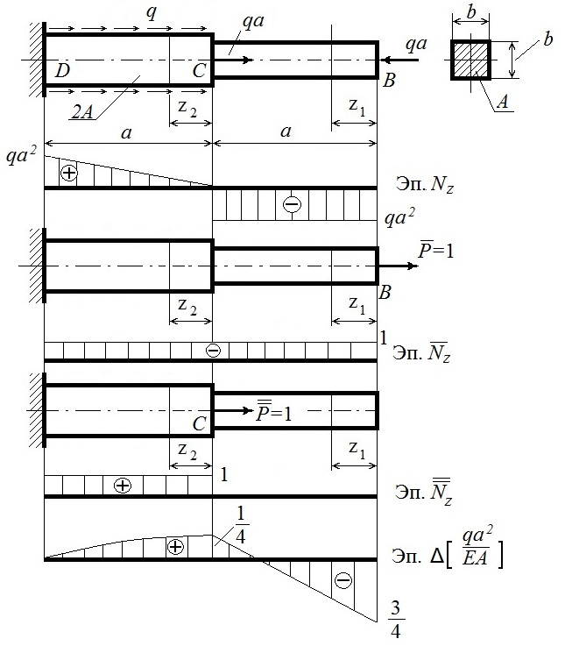

Рисунок 1 – К расчёту бруса на растяжение и сжатие

# 2. Определение перемещений и расчеты на прочность и жесткость статически определимой балки при изгибе.

## 2.1 Условие задачи

Для двухопорной балки (схема 35), выполненной из стали Ст3, имеющей постоянное по длине прямоугольное сечение с отношением сторон *h*/*b=*2, в общем виде определить методом Мора прогиб в сечении *С,* способом Верещагина прогибы в сечениях *C* и *D* и угол поворота на правой опоре. Из условий прочности и жесткости () определить размеры поперечного сечения балки. Используя вид эпюры *Mx* и вычисленные значения прогибов и угла поворота при найденных размерах поперечного сечения, показать для балки характер изогнутой оси с указанием перемещений сечений *C* и *D* и угла поворота на правой опоре.

## 2.2 Краткие теоретические сведения

**При изгибе балки возникают два типа перемещений – линейное перемещение (прогиб) и угловое перемещение (угол поворота сечения). Для определения перемещений балки при изгибе применяем метод Мора

-выражение для определения перемещения методом Мора (интеграл Мора);

- выражение для вычисления интеграла Мора способом Верещагина,

где – перемещение балки при изгибе;

*k* – количество силовых участков;

– выражение изгибающих моментов по участкам балки в грузовом состоянии;

– выражение изгибающих моментов по участкам балки в единичном состоянии;

*Е*– жесткость балки при изгибе;

*n* – количество элементов площади грузовой эпюры *Мх;*

– площадь элемента площади грузовой эпюры *Мх*;

 – ордината единичной эпюры , взятая под центром тяжести элемента площади грузовой эпюры *Мх*.

## 2.3 Решение задачи

1) Зададим единичные состояния: I ед. с. в сечении *С* (*Р*=1), II ед. с. в сечении *D* (*Р*=1), III ед. с. на правой опоре *B* (*M* =1), (рисунок 2 ).

2) Определяем реактивные усилия на опорах из уравнений статического равновесия в грузовом состоянии и единичных состояниях (рисунок 2 ).

Грузовое состояние:



|  |  |
| --- | --- |
|  |  |

3) Запишем выражения для изгибающих моментов в грузовом и единичных состояниях (таблица 1);

4) Построим эпюры перерезывающих сил и изгибающих моментов в грузовом состоянии и эпюры изгибающих моментов в единичных состояниях (рисунок 2).

5) Определим прогиб в сечении C методом Мора.



6) Определим прогибы в сечениях C и D, а также угол поворота на опоре B способом Верещагина. Для этого разобьем грузовую эпюру изгибающих моментов на элементы , а на единичных эпюрах определим ординаты ,, (см. рисунок 2 и таблицу 2.).

**Таблица 1 – Выражения для изгибающих моментов в грузовом   
и единичных состояниях**

|  |  |  |  |
| --- | --- | --- | --- |
| Грузовое состояние | I-е единич. состояние | II-е единичное состояние | III-е единичное состояние |
| I участок: | | | |
|  |  |  |  |
| II участок: | | | |
|  |  |  |  |
| III участок: | | | |
|  |  |  |  |

**Таблица 2 – Вычисление элементов площади грузовой эпюры и ординат единичных эпюр**

|  |  |  |  |
| --- | --- | --- | --- |
| Грузовое состояние | I-е единичное состояние | II-е единичное состояние | III-е единичное состояние |
|  |  |  |  |
|  |  |  |  |
|  |  |  |  |
|  |  |  |  |
|  | 0 |  | 0 |







7) Из условия прочности и жесткости подберем размер поперечного сечения

|  |  |
| --- | --- |
| Условие прочности при изгибе: | Условие жесткости при изгибе: |

8) Из сравнения результатов расчетов на прочность и жесткость, выбираем больший из полученных размеров, как удовлетворяющий обоим условиям:

*b*=0,057 м.

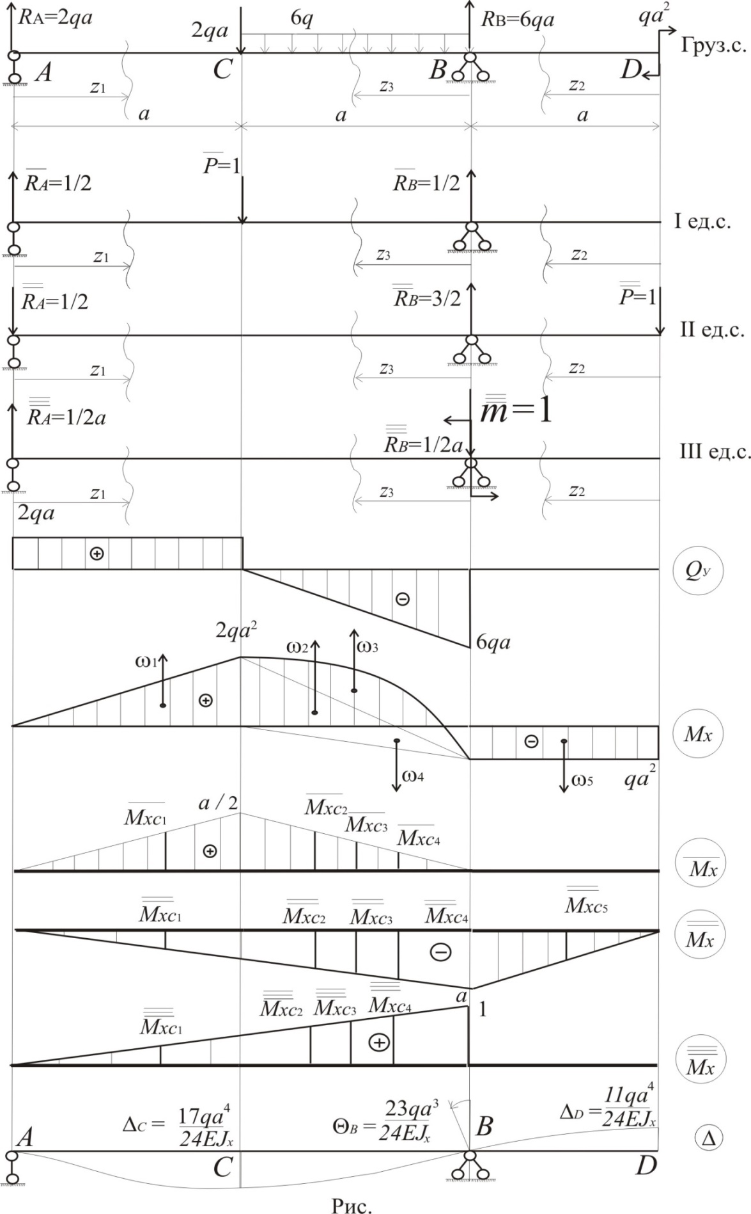

Рисунок 2 – К расчету изгиба статически определимого бруса

# 3 Расчет плоской статически определимой рамы

## 3.1 Условие задачи

Для плоской рамы (схема 36) постоянной жесткости, выполненной из стали 35ХГСА и имеющей кольцевое сечение (D/d = 2), из условий прочности и жесткости сечения D () определить размеры кольцевого сечения.

## 3.2 Краткие теоретические сведения

При воздействии на плоскую раму силовой нагрузкой поперечные сечения стержней рамы получают продольные (вдоль рассматриваемого стержня), поперечные (перпендикулярно оси рассматриваемого стержня) и угловые (угол поворота рассматриваемого сечения) перемещения, которые определяются методом Мора, интеграл которого должен содержать три слагаемых:

* перемещение, обусловленное действием продольных сил в стержнях рамы;
* перемещение, обусловленное действием поперечных сил в стержнях рамы;
* перемещение, обусловленное действием изгибающих моментов в стержнях рамы;

Однако эксплуатационная практика и расчеты показывают, что доминирующими перемещениями, являются перемещения, обусловленные изгибающим моментом, а перемещения вызванные действием продольных и поперечных сил можно пренебречь. Таким образом, интеграл Мора для определения перемещений сечений рамы принимает вид

,

где  ‒ изгибающие моменты в исходном (грузовом) и единичном состояниях;

 ‒ жесткость стержней рамы на изгиб;

*S* ‒ контур рамы.

## 3.3 Решение задачи

1) Определяем опорные реакции для грузового состояния из условия равновесия

  

Проверка: 

1. Строим эпюру изгибающих моментов в грузовом состоянии (рисунок 3);
2. Снимаем с рамы заданную нагрузку и в сечении D, перемещение которого ищется, прикладываем единичную силу  (единичное состояние) в горизонтальном направлении, т.к. в вертикальном направлении перемещение сечения D равно нулю согласно опоре.
3. Определяем опорные реакции в единичном состоянии

  

Проверка: 

1. Строим эпюры изгибающих моментов в единичном состоянии (рисунок 4).
2. Определяем горизонтальное перемещение сечения D методом Мора, вычисляя интеграл Мора по правилу Верещагина. Для сокращения записи будем считать, что ω ‒ площадь грузовой эпюры *Mx*.

|  |  |
| --- | --- |
|  |  |
|  |  |
|  |  |



1. Определяем размер кольцевого сечения из условия жесткости

,

где ‒допускаемое перемещение сечения *D*, обусловленное эксплуатационными условиями рамы.

Отсюда находим сначала необходимый момент инерции поперечного сечения



Теперь, зная, что

,

определяем необходимый размер внешнего диаметра из условия жесткости



1. Определяем размер кольцевого сечения из условия прочности

,

где ‒ изгибающий момент в опасном сечении рамы;

 ‒ допускаемые напряжения;

 ‒ предел текучести стали 35ХГСА;

 ‒ коэффициент запаса по пределу текучести.

Отсюда находим сначала необходимый момент сопротивления поперечного сечения

.

Теперь, зная, что для кольцевого сечения

,

определяем необходимый размер внешнего диаметра из условия прочности

=23 мм.

Из двух размеров (59 мм и 23 мм) выбираем наибольший и принимаем *D=*59 *мм,* как удовлетворяющий обоим условиям ‒ условию прочности и условию жесткости.

|  |
| --- |
|  |
|  |

Рисунок 3 – К расчету статически определимой рамы

# Заключение

Курсовая работа посвящена расчету на прочность и жесткость конструктивных элементов инженерных сооружений.

Основные результаты курсовой работы:

1. Изучены теоретические вопросы прочности, жесткости и устойчивости отдельного стержня как основного элемента инженерной конструкции (оценка прочности при простейших деформациях, метод Мора, способ Верещагина, условия жесткости.
2. Решены и проанализированы задачи в соответствии с заданием на курсовую работу (**Раздел 1**. Определение перемещений и расчеты на прочность и жесткость статически определимых элементов конструкций при растяжении-сжатии. **Раздел 2**. Определение перемещений и расчеты на прочность и жесткость при изгибе статически определимой двухопорной балки. **Раздел 3**. Определение перемещений и расчеты на прочность и жесткость статически определимой плоской рамы.)
3. Принятые в результате расчетов размеры поперечных сечений брусьев обеспечат работоспособность конструкций, так как удовлетворяют условиям прочности и жесткости.

# Список используемой литературы

1. Александров, А.В. Сопротивление материалов / А.В. Александров, В.Д. Потапов, Б.П. Державин - М.: Высшая школа, 2003. – 560 с.
2. Феодосьев, В.И. Сопротивление материалов/ В.И. Феодосьев - М.: МГТУ им. Баумана, 2007. – 592 с.
3. Миролюбов, И.Н. Сопротивление материалов: пособие к решению задач / И.Н. Миролюбов [и др] – СПб.: Лань 2007. – 512 с.
4. Ильичев, Н.А. Определение напряжений и расчеты на прочность стержневых систем: учеб.пособие/ Н.А. Ильичев [и др] – Н. Новгород: НГТУ им. Р.Е. Алексеева, 2009. – 131 с.
5. Пособие к решению задач по сопротивлению материалов. Горький, ГПИ им. А.А. Жданова, 1965. – 320 с.
6. Сопротивление материалов, прикладная механика: схемы к заданиям для расчетно-графических и курсовых работ/ НГТУ им. Р.Е. Алексеева ; сост: А.В. Бунтикова [и др], 2009. – 60 с.
7. Колябин, В.В. Сопротивление материалов: комплекс учебно-методических материалов (учеб. пособие для студентов заочной и дистанционной форм обучения) / В.К. Наумов, В.В. Колябин, В.А. Ермаков, В.Ф. Кулепов, А.Е. Жуков, НГТУ, 2006
8. ГОСТ 8.417–2002 Государственная система обеспечения единиц измерения. Единицы величин.
9. ГОСТ 8239–89 Двутавры стальные горячекатаные. Сортамент.
10. ГОСТ 8240–89 Швеллеры стальные горячекатаные. Сортамент.
11. ГОСТ 8509–86 Уголки стальные горячекатаные равнополочные. Сортамент.
12. ГОСТ 8510–86 Уголки стальные горячекатаные неравнополочные. Сортамент.